2020．05月
ロータリー財団奨学生の報告
第2790地区ロータリー財団統括委員会 奨学生学友委員会

「ロンドンのコロナへの対応・日本との比較 ／イギリスの文化・人種意識との関係について」

報告者：2019-20地区補助金奨学生 佐藤 鈴（流山RC推薦）
ホストクラブ：チッスルハースト衛星クラブ（ロンドン）

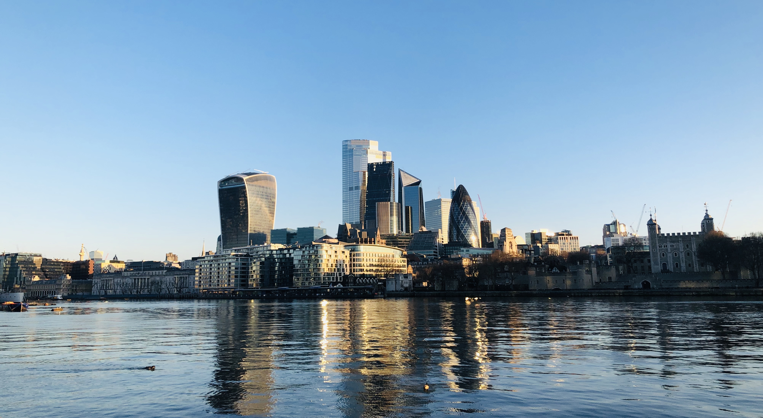

今回の報告では、イギリスで緊急事態宣言発令後、ロンドンがどのように変わったのか、そして社会や学校がどのように対応したのかについて報告いたします。

なぜヨーロッパで危機感が広まるまで時間がかかったのか

私の大学は留学生比率が高く、中国から留学している友人は１月中旬には中国メディアから情報を得て、新型肺炎ウイルスの脅威と予防の必要性について情報を積極的に伝えていましたが、その情報は他の学生たちになかなか受け入れられていませんでした。なぜ受け入れられなかったのか。その理由としては、メディアの過剰な報道に踊らされるべきではないといった考え、アジアが遠く離れた地域という認識もありましたが、ここには複雑な人種差別の問題もあったと感じています。

新型肺炎が中国で発生した為、当初の主な予防方法が「アジア系を避けること」であったことから（当時のヨーロッパでの感染者はアジア系、もしくはアジアを旅行してきた人々に限られていました）、予防と人種差別問題が複雑に絡まり合っていました。ヨーロッパにおける人種差別に対する強い抵抗感が、逆に「報道される新型コロナの脅威を真剣に受け止め過ぎるべきではない」という意識を生んでいたように感じます。その結果、中国出身の学生が流す情報に対して、ヨーロッパ出身の学生が反論するといった構図も何度か見られました。

しかし、例えヨーロッパでの感染拡大前から個人が危機感を強く持っていても、政府からの法令が出るまで個人で出来ることは少なく、危機感を持ち過ぎてしまうとそれが人種差別に繋がる可能性があったため、どちらが正しかったのかというのは難しい問題でもありました。

マスクに対する意識の違い

また欧米において、「マスク＝顔を隠すこと」は文化に反することであり、マスクに対しての認識がアジアとは大きく異なります。マスク着用は日本ではごく一般的ですが、欧米では大きなハードルがあり、普段マスクをつけている人は全くいません。マスクは医療従事者がつけるものという認識、また予防ではなく重症患者がつけるものだという認識が、「顔を隠すこと」に対する文化的抵抗感・世間の目と重なり合い、マスク着用の普及が遅れてしまった理由だと考えています。

ジョンソン首相の声明発表後のロンドン

前述したように、3月12日にジョンソン首相から声明が発表される前は「大騒ぎするべきではない」という意見が学内での大多数でしたが、声明発表後の２日間の内に大学もオンラインに移行するなど、瞬く間に大学も社会も急激に変わりました。

ロンドンでは3月20日よりほとんどの飲食店が閉まり、23日からは外出禁止要請が出されました。まず交通機関に関して、ロンドン市内の必須移動手段であるバスは動いていますが、地下鉄は主要駅を除いて駅が閉鎖されています。スーパーとドラッグストア以外のお店は全て閉鎖され、ドラッグストアも薬や必需品のコーナー以外は閉鎖されるなど徹底されていた。３月後半からは、入場規制が行われ、客は２メートル以上の間隔をあけて外に並び、一名退出することに一名入場できるシステムになっています。また床には矢印が引かれ、一方方向のみで買い物をするように指示されました。セルフレジは隣り合うレジが封鎖されたほか、対人レジの場合も自分でスキャンを行って袋に入れ、支払いはカードで行うという接触の必要がないシステムが確立されています。

労働者への対処について

私の友人はコロナの影響でお店が閉まり、働くことができなくなりましたが、政府から給料の80%を保証されており、大変な暮らしではあるものの、安心してロックダウンの中での生活を維持できるとのことでした。在宅勤務ができない職業に対して、このような労働者を守る措置がとられたことは素晴らしいと感じた出来事でした。

まとめ

私の寮から徒歩３分の場所にある、いつもは世界各国からの観光客とビジネスマンで賑わっているタワーブリッジ界隈でも、こんなに静かなロンドンは後にも先にもないという状況でした。テムズ川も冒頭の写真のように、この３週間で綺麗に生まれ変わりました。世界中が一時的に全て止まり、似たような時間を過ごす。忙しく過ごしすぎていた私たちに生き方を振り返させる、そんな機会であるのかもしれません。

